ОАО «РОССЕЛЬХОЗБАНК»
Предлагает программу кредитования населения
НА РАЗВИТИЕ ЛИЧНОГО ПОДСОБНОГО ХОЗЯЙСТВА (ЛПХ)

ЗАЕМЩИК
Кредиты предоставляются Гражданам РФ, ведущим личное подсобное хозяйство в возрасте от 18 лет при условии, что срок возврата кредита наступает до достижения ими возраста 65 лет.
СРОКИ И ЦЕЛИ КРЕДИТОВАНИЯ
Кредиты предоставляются гражданам, ведущим ЛПХ, сроком до 2 лет (с учетом продолжительности технологического цикла производства сельскохозяйственной продукции) предоставляются на следующие цели:
С условием субсидирования процентной ставки:
◘ приобретение горюче-смазочных материалов;
◘ приобретение запасных частей и материалов для ремонта сельскохозяйственной техники, оборудования, грузовых автомобилей и тракторов;
◘ приобретение материалов для ремонта животноводческих помещений;
◘ приобретение минеральных удобрений, средств защиты растений;
◘ приобретение молодняка сельскохозяйственных животных;
◘ приобретение кормов, ветеринарных препаратов;
◘ приобретение семян, посадочного материала (включая рыбопосадочный);
◘ приобретение топлива;
◘ уплату электроэнергии, используемой для орошения;
◘ приобретение материалов для теплиц (включая грунт, песок, стекло, пленку по номенклатуре 2245183 в соответствии с Общероссийским классификатором ОК 005-93, строительных материалов и комплекта конструкций для строительства теплиц, капельной системы полива);
◘ уплату страховых взносов при страховании сельскохозяйственной продукции;
◘ на закупку отечественного сельскохозяйственного сырья для первичной и промышленной переработки;
Без условия субсидирования процентной ставки:
◘ приобретение луковиц, клубней и рассады цветов, грибов и грибницы (мицелия);
◘ уплату аренды земли, помещений, складов и хранилищ на срок реализации кредитной сделки;
◘ приобретение сельхозинвентаря и средств малой механизации;
◘ осуществление авансовых платежей за новую технику и/или оборудование;
◘ уплату услуг по сборке, установке, наладке и т.п. приобретаемой техники и/или оборудования;
◘ приобретение тары, тарного и упаковочного материала;
◘ приобретение грунта для отсыпки земельного участка, песка, чернозема, перегноя и др.;
◘ приобретение материалов для ремонта хозблоков, сараев, погреба, кормокухнь и др. хозяйственных построек;
◘ приобретение материалов для строительства, реконструкции и ремонта ограждений и заборов;
◘ проведение работ по прокладке летнего водопровода для сельскохозяйственных угодий, в т.ч. приобретение емкости для воды, электронасосов, шлангов и др.;
◘ прочие сезонные затраты.

Кредиты предоставляются гражданам, ведущим ЛПХ, сроком от 2 лет до 5 лет на следующие цели:
С условием субсидирования процентной ставки:
◘ Приобретение сельскохозяйственной малогабаритной техники, тракторов, мощностью до 100 л.с. и агрегатируемых с ними сельскохозяйственных машин, грузоперевозящих автомобилей полной массой не более 3,5 тонн, оборудования для животноводства и переработки сельскохозяйственной продукции в соответствии с Общероссийским классификатором продукции ОК 005-93 по номенклатуре, определенной кодами:
• «Изделия автомобильной промышленности» - кодами 45 1112, 45 1151 - автомобили общего назначения бортовые, шасси, фургоны и самосвалы полной массой не более 3,5 тонн, кодами 45 2243 - снегоходы (мотонарты), кодами 45 2560 - 45 2562 - прицепы и полуприцепы тракторные, 45 2110 - фургоны специальные с изотермическим кузовом, 45 6180-45 6183;
• «Тракторы» - кодом 47 2000 - тракторы мощностью до 100 л.с.;
• «Машины сельскохозяйственные» - кодами 47 3100 - 47 3600, 47 3900 - машины сельскохозяйственные, агрегатируемые с тракторами мощностью до 100 л.с., кодом 47 3700 - инструмент, инвентарь и средства малой механизации, кодом 47 3800 - машины и оборудование для пчеловодства, шелководства и защищенного грунта, кодом 48 5111 пилы бензомоторные;
• «Машины для животноводства, птицеводства и кормопроизводства» - кодом 47 4000;
• «Оборудование технологическое и запасные части к нему для торговли, общественного питания и пищеблоков, холодильное и запасные части к нему: бытовые приборы» - кодами 51 5110 - 51 5112, 51 5643, 51 5647, 51 5648;
• приобретении газового оборудования, в том числе по кодам 13 0854, 13 8500, 48 5800, 48 5921,
48 5924, 48 5925, 48 5928, 48 5929;
• приобретение газового оборудования (российского и зарубежного производства, аналоги которых не производятся на территории Российской Федерации), в том числе по кодам 13 0854, 13 8500, 48 5800, 48 5921, 48 5924, 48 5925, 48 5928, 48 5929;
• «Изделия шорно-седельные» - кодами 87 9000 - 87 9140;
• «Машины и агрегаты энергосиловые и сварочные»- кодом 31 8670.
◘ «Приобретение сельскохозяйственных животных».
◘ «Реконструкцию, ремонт и строительство животноводческих помещений».
◘ «Подключение к газовым сетям».
Без условия субсидирования процентной ставки:
◘ Приобретение сельскохозяйственной малогабаритной техники;
◘ Приобретение надувных, гребных, моторных лодок и моторов к ним;
◘ Приобретение земельных участков сельскохозяйственного назначения в собственность;
◘ Проведение мелиоративных работ;
◘ Уплату страховых взносов при страховании приобретаемой техники и/или оборудования;
◘ Приобретение автомобилей специализированных – квадроциклов, снегоболотоходов;
◘ Приобретение материалов для обустройства водоемов (прудов) для разведения рыбы;
◘ Приобретение прицепов к легковым и грузовым автомобилям;
◘ Приобретение и возведение быстровозводимых каркасно-тентовых ангаров для хранения овощей
◘ Приобретение оборудования для хранения и обработки продуктов/отходов;
◘ Приобретение топливных генераторов;
◘ Другие направления капитальных вложений.
◘ На развитие направлений, связанных с развитием туризма в сельской местности (сельский туризм), включая развитие народных промыслов, торговлей в сельской местности, бытовым и социально-культурным обслуживанием сельского населения, заготовкой и переработкой дикорастущих плодов и ягод, лекарственных растений и других пищевых и не древесных лесных ресурсов, в соответствии с перечнем, утверждаемым Министерством сельского хозяйства Российской Федерации.

ВОЗМОЖНОСТЬ УСТАНОВЛЕНИЯ ЛЬГОТНОГО ПЕРИОДА
Учитывая продолжительность технологического цикла производства сельскохозяйственной продукции, Банк предусматривает для граждан, ведущих ЛПХ льготный период погашения основного долга:
по кредитам, выданным на срок
• до 2 лет до 12 месяцев;
• до 5 лет до 24 месяцев.
СУММА КРЕДИТА
Максимальная сумма кредита определяется Банком, исходя из совокупного дохода гражданина и совместно проживающих с ним и (или) совместно осуществляющих с ним личное подсобное хозяйство за период, на который запрашивается кредит и составляет на срок:  – до 2-х лет не более 300 000 рублей, попадающие под условия субсидирования процентной ставки;  – до 5-и лет не более 700 000 рублей, попадающие под условия субсидирования процентной ставки;  – до 5-и лет не более 700 000 рублей, на производственные цели, не попадающие под условия субсидирования процентной ставки. |  | 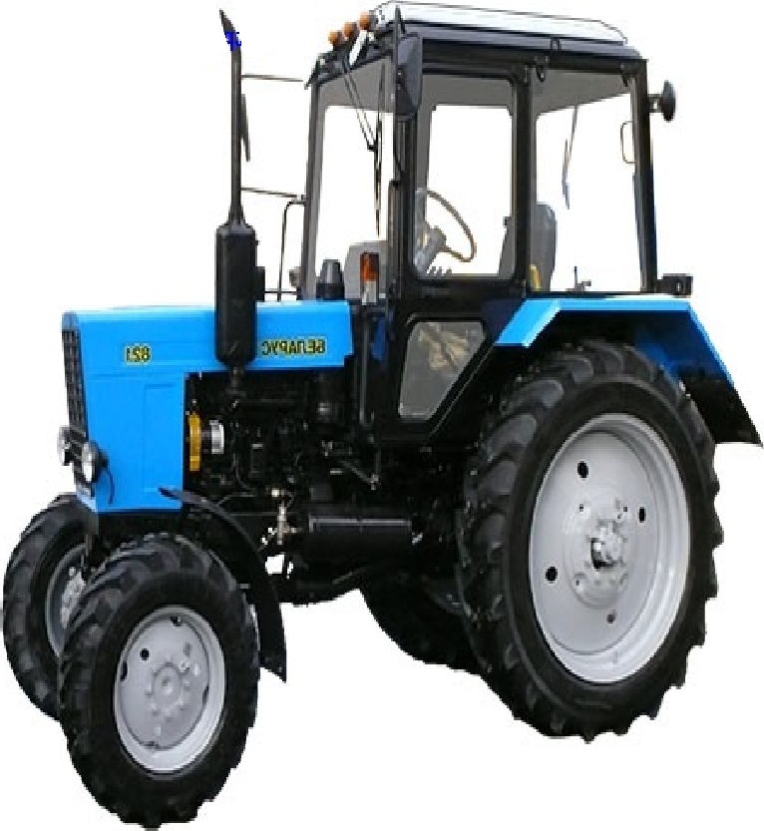
ПОРЯДОК НАЧИСЛЕНИЯ ПРОЦЕНТОВ
• Проценты за пользование заемными средствами начисляются ежемесячно со следующего дня после выдачи кредита.
• Сумма уплаченных процентов зависит от размера основного долга, количества дней и процентной ставки в расчетном периоде.

ОБЕСПЕЧЕНИЕ
◘ Кредиты в сумме до 300 тыс. руб. (включительно) предоставляются под поручительство не менее 1-го физического лица (предпочтительно жителя того же населенного пункта);
◘ Кредиты в сумме от 300 тыс. руб. до 700 тыс. руб. (включительно) предоставляются под поручительство не менее 2-х физических лиц (предпочтительно жителей того же населенного пункта).
При отсутствии поручителей физических лиц или недостаточного обеспечения кредита и процентов по кредиту – в обеспечение по кредитам может быть принято:
◘ Залог ликвидного имущества (с/х животные, движимое и недвижимое имущество).
◘ Поручительство юридического лица.
СТРАХОВАНИЕ
Наличие договора страхования жизни и здоровья гражданина - при условии, если гражданин проживает или ведет ЛПХ единолично.
ДОКУМЕНТЫ ДЛЯ ПОЛУЧЕНИЯ КРЕДИТА
Для получения кредита Заемщик (Поручитель) предоставляет в Банк:
• Паспорт гражданина РФ;
• Свидетельство о постановке на учет в налоговом органе физического лица (ИНН);
• Страховое пенсионное свидетельство;
• Заявку на кредит;
• Анкету-паспорт Заемщика/Поручителя, ведущего ЛПХ, на предоставление кредита, заверенную уполномоченным сотрудником сельской администрации;
• Выписку из похозяйственной книги;
• Документы, подтверждающие право собственности на земельный участок;
• Справку о доходах, иные документы подтверждающие доходы.

06.12.2011

